小一班今日动态4.24
来园：
今日来园25人,全勤。
小朋友们都能愉快入园，主动跟老师问好，打招呼，来到教室门口，小朋友们能有序签到、放物品，准备户外。
户外活动：
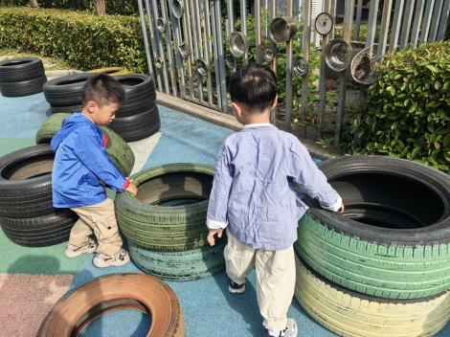 | 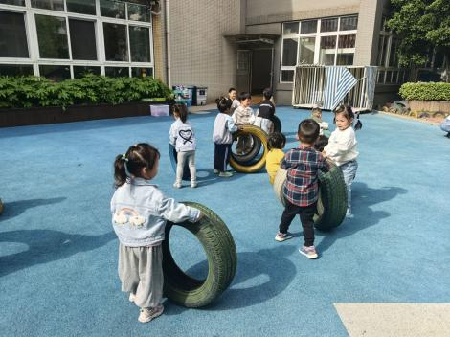 | 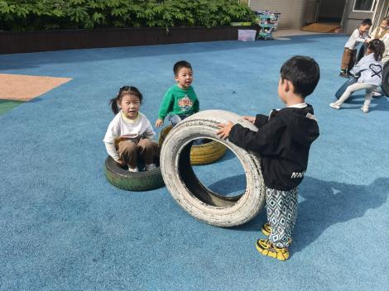
今天我们玩了轮胎区，小朋友们能遵守好游戏规则，注意安全，在轻音乐、老师的提示下，及时喝水、擦汗休息。张烁、叶兴泽、李潇然要注意在游戏时多观察，避免不小心碰到同伴。
集体活动：
社会：小鸭找朋友
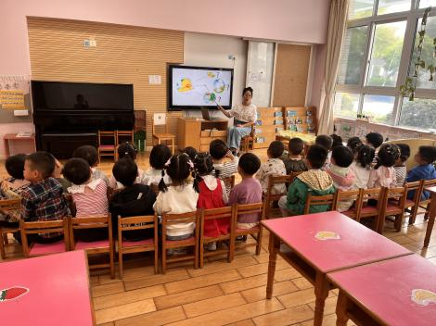 | 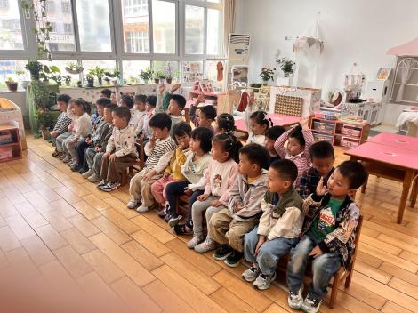 | 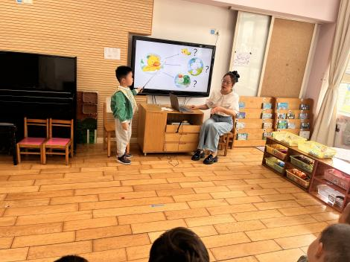
小班幼儿正处于社会性发展的萌芽阶段，对友谊充满向往，但在交往中常因不知如何表达和相处而产生矛盾。《小鸭找朋友》的故事以生动有趣的情节展现了小鸭主动交友的过程，其中蕴含的尊重差异、礼貌交往等社交元素，能帮助幼儿建立正确的交友观念，学会用恰当方式与同伴相处，为幼儿的社会性发展奠定基础。活动中徐凌琨、韩景宸、蒋清远、隋浩宇、张烁、刘珺玮、陆宸泽、颜泽楷、丁文潇、叶兴泽、李潇然、奚禾、李青、丁汝成、杨若萱、白小沐、张玉宛、黄埕子、蒋艺姝、吕思甜、恽佳阳、郭预、何颖艺、孙嘉芮、范奕菱能结合课件，认真倾听故事，理解小鸭找朋友的过程，知道不同动物有不同特点和能力，在模仿故事对话中，提高语言表达和人际交往能力，尝试使用礼貌用语邀请他人，感受与朋友相处的快乐，培养积极乐观的交友态度。
区域游戏：
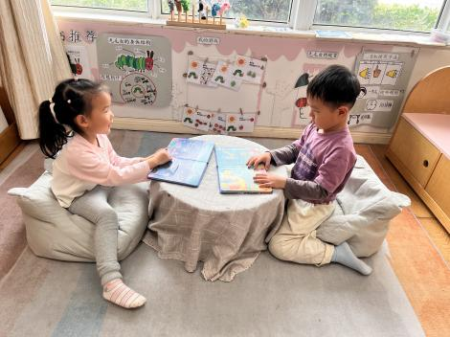  图书区--立体图书 | 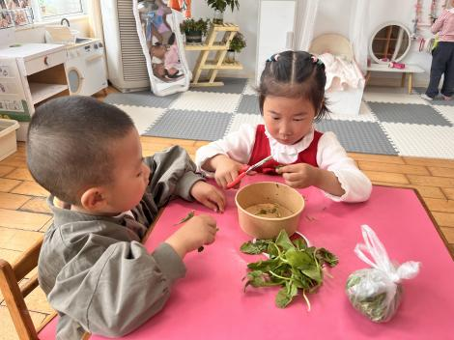  植物角--鸡鸭的食物 | 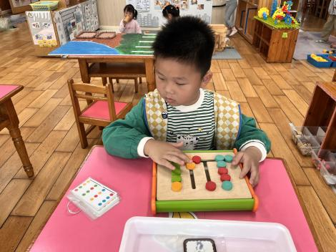  益智区--四色棋
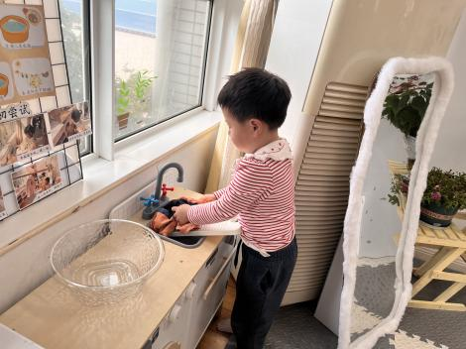  娃娃家--洗衣服 | 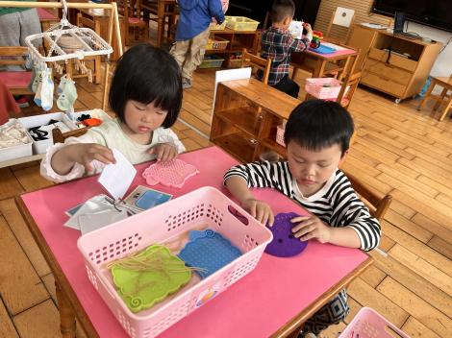  生活区--钉板 | 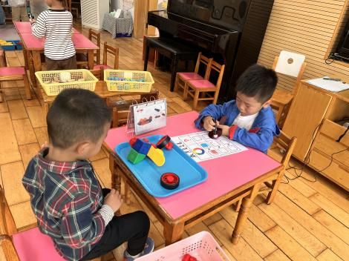  科探区--磁力大师、颜色变变变
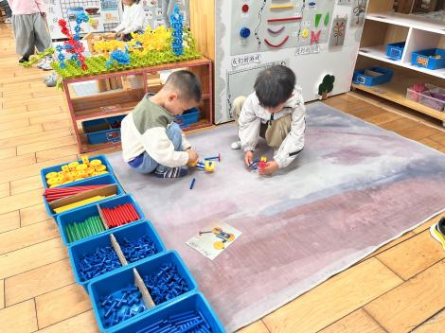  万能工匠--小鸭 | 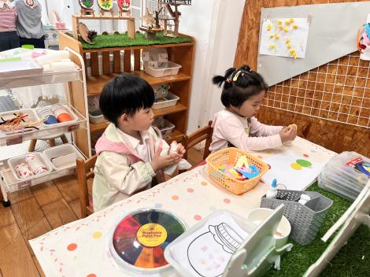  创意坊--毛毛虫 | 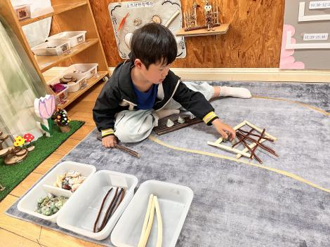  自然材料--去烧烤

生活活动情况：
1.午餐情况：
今天的午饭吃的是黑芝麻饭、儿童版鸡公煲、甜椒炒莴苣、金花菜豆腐肉末汤。小朋友们都能独立用餐，吃完米饭后举手示意老师盛汤。用餐中大家能在提醒下端正坐姿，尽量保持桌面的整洁，用餐后能试着自主收拾好碗、勺子，再洗手、漱口、擦嘴巴，逐步养成良好的用餐习惯。刘珺玮用餐时比较拖拉，要加快进餐速度哦。
2.午睡情况：
小朋友们能在老师的提醒下，有序小便进入午睡室，并将脱下来的衣裤整理好，放在脚边，安静入睡。
家园合作：
1.动态上的照片，仅作为老师观察时的随拍，并不是所有孩子的照片都会呈现。
2.随着《小鸡小鸭》主题的开展，孩子们带来了小鸡小鸭在饲养区喂养，考虑到周末休息，我们会和孩子们一起商量，选出“小小饲养员”，担任周末的饲养工作，请家长朋友们协助好孩子哦。

